# LAMPIRAN

Lampiran 1

Dokumentasi pengkajian keperawatan

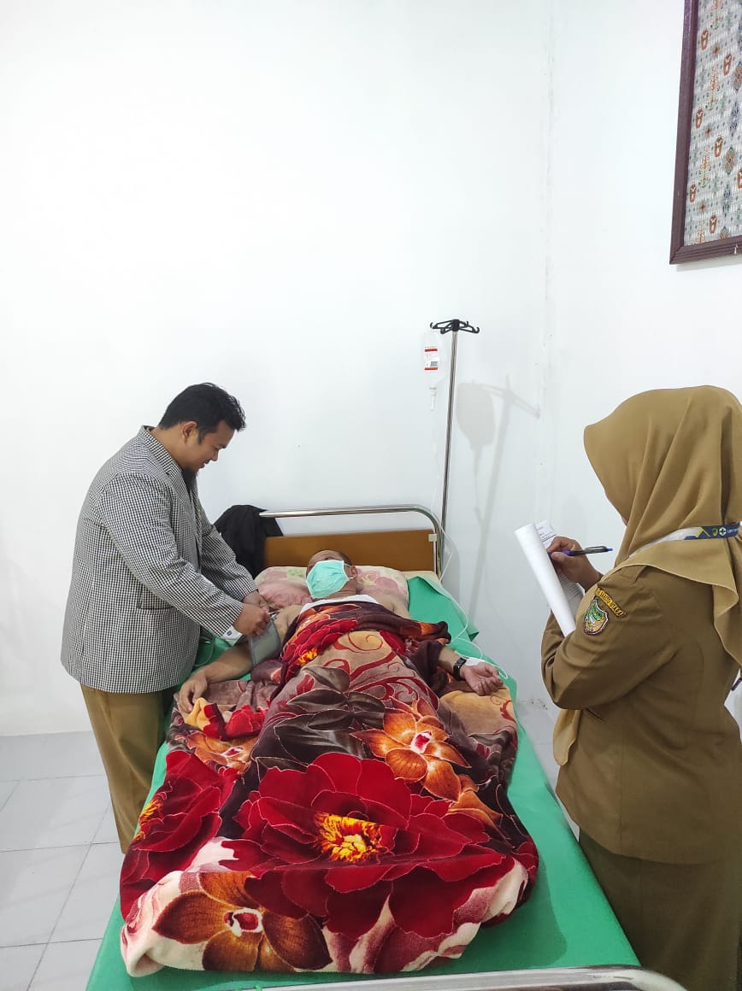 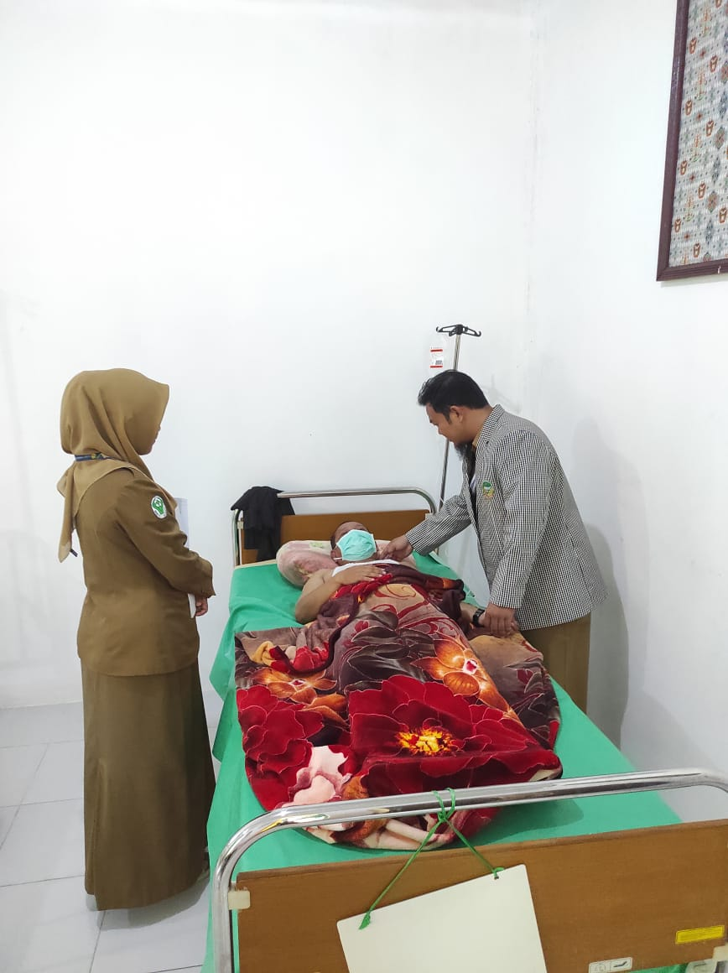

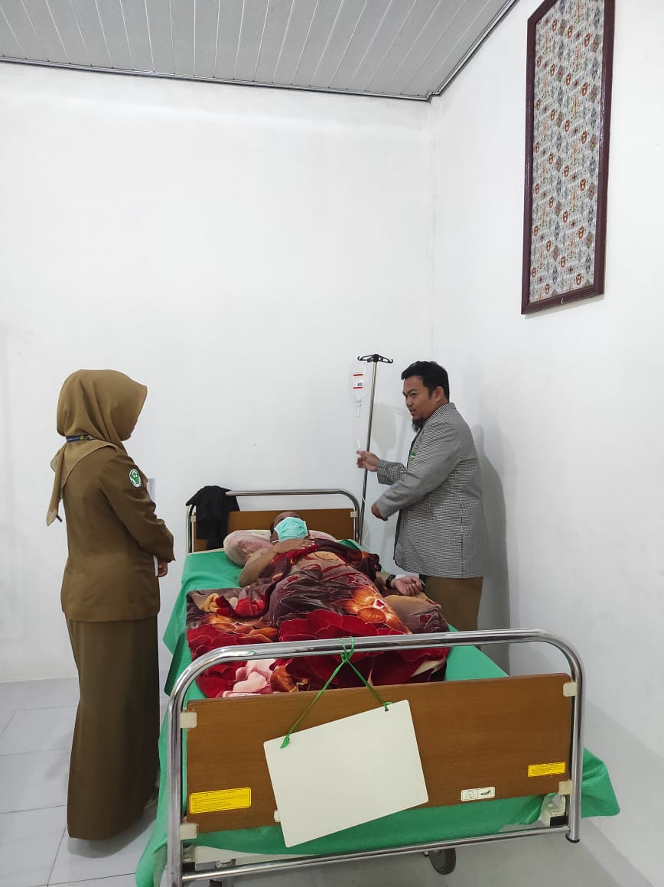 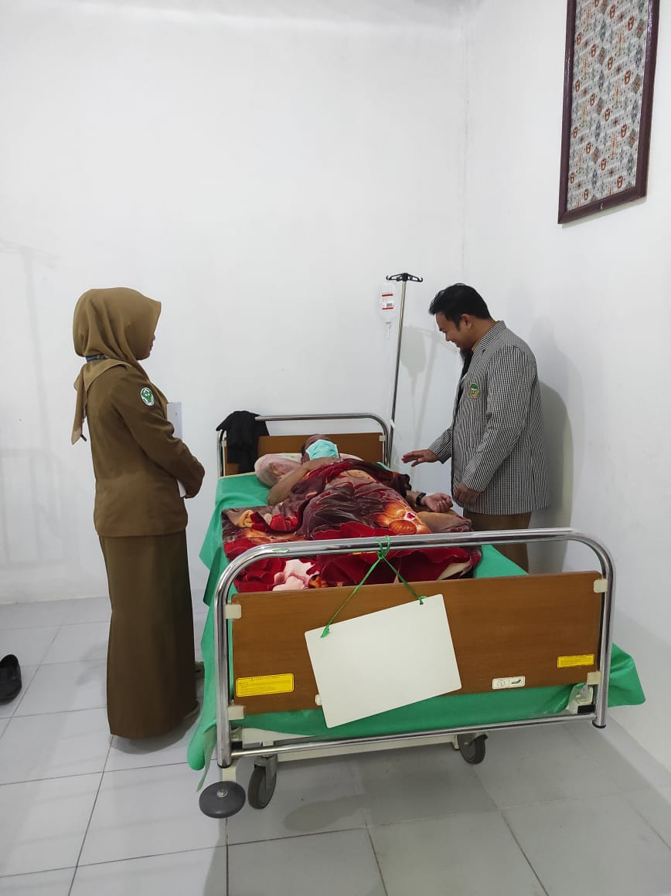

Lampiran 2

Laporan Kasus

LAPORAN STASE KEPERAWATAN KOMPREHENSIF

**ASUHAN KEPERAWATAN MEDIKAL BEDAH PADA KLIEN**

**TN. M DENGAN HIPERTENSI DI RUANG PERAWATAN RAWAT INAP**

**UPT PUSKESMAS LAHEI II**



DISUSUN OLEH:

**HAYATUL, S.Kep**

**NIM. 113063J123040**

SEKOLAH TINGGI ILMU KESEHATAN SUAKA INSAN PROGRAM STUDI ILMU KEPERAWATAN DAN PROFESI NERS BANJARMASIN

TAHUN 2024

**LAPORAN KASUS**

**ASUHAN KEPERAWATAN Tn. M DENGAN KASUS HIPERTENSI**

1. **PENGKAJIAN**
2. Identitas Pasien
3. Nama : Tn. M
4. Umur : 59 Tahun
5. Jenis kelamin : laki-laki
6. Pendidikan : SD
7. Pekerjaan : Petani
8. Agama : Islam
9. Suku/ Bangsa : Bakumpai
10. Alamat : Jl. Gagah Lurus RT. 04
11. Ruang dirawat : Ruang rawat inap UPT Puskesmas Lahei II
12. Tanggal MPKM : 07 Juli 2024
13. No. Register : 52.RI. ….
14. Diagnosa Medis : Hipertensi
15. Dokter yang merawat : dr. W
16. Riwayat penyakit
17. Keluhan utama

Nyeri kepala bagian belakang

1. Riwayat penyakit sekarang

Pasien mengatakan mengalami nyeri kepala bagian belakang sejak kurang lebih 3 hari yang lalu dan tampak meringis, sudah minum obat juga tetapi tidak hilang sakinya, pasien juga mengeluh susah tidur di malam hari dan kurang nafsu makan sejak 3 hari yang lalu.

1. Riwayat penyakit dahulu

Pasien mengatakan memang ada riwayat penyakit tekanan darah tinggi sejak 7 tahun yang lalu.

1. Riwayat penyakit keluarga

Pasien mengatakan tidak tahu apakah di dalam keluarganya ada yang pernah sakit hipertensi juga seperti pasien, tetapi almarhum istri pernah mengalami penyakit gula darah tinggi

1. 11 pola gordon

|  |  |  |  |
| --- | --- | --- | --- |
| No. |  | Sebelum sakit | Sesudah sakit |
| 1 | Persepsi terhadap kesehatan- Manajemen Kesehatan | Jarang memeriksakan kesehatan kecuali jika ada kegiatan posbindu yang dekat dengan rumahnya | Memiliki keluhan sakit kepala, susah tidur |
| 2 | Pola aktivitas dan latihan | Kemampuan merawat diri seperti, berpakaian, berpindah, toileting, mandi, makan dan minum bisa dilakukan sendiri | Kemampuan merawat diri seperti, berpindah/ berjalan bisa dilakukan sendiri |
| 3 | Pola dan Istirahat dan tidur | Tidur siang dan tidur malam cukup | Susah tidur malam karena sakit kepala |
| 4 | Pola Nutrisi-Metabolik | Sebelum sakit pasien mengatakan, nafsu makan baik-baik saja, makan 3x1 sehari | Kurang nafsu makan selama 2 hari terakhir karena sakit kepala |
| 5 | Pola Eliminasi | BAB 1 kali sehari, pada pagi hari dengan konsistensi sedang  BAK sering 3-4 kali sehari | Sama seperti biasanya hanya saja perlu bantuan untuk ke WC. |
| 6 | Pola kognitif dan Perceptual | Tidak ada gangguan pada kemapuan berpikir dan mengingat | Pasien merasa kurang berkonsentrasi namun masih mampu jika diberi pertanyaan dan mampu menjawab pertanyaan dengan baik. |
| 7 | Konsep diri | Baik. Tidak ada kelainan | Perasaan tidak enak karena merepotkan anaknya |
| 8 | Pola Koping | Bila ada masalah selalu berkomunikasi dengan anak anaknya | Selama sakit pasien dibantu anaknya, emosi masih stabil |
| 9 | Pola Seksual-Reproduksi | Istri klien telah meninggal dunia tetapi pola seksualnya tidak ada keluhan karena sudah tua | Tidak ada perubahan / tidak ada keluhan |
| 10 | Pola Peran-Hubungan | Peran klien sebagai orang yang tua di masyarakat memiliki hubungan yang baik dengan tetangga | Selama sakit klien banyak dikunjungi oleh tetannga maupun keluarganya |
| 11 | Pola Nilai-Kepercayaan | Klien mengatakan percaya semua takdir di tangan tuhan | Selama sakit klien tetap berdoa kepada tuhan agar diberikan kesembuhan |

1. PEMERIKSAAN DIAGNOSTIK

Tidak ada pemeriksaan penunjang yang dilakukan karena keterbatasan sarana dan prasarana.

1. ANALISA DATA

|  |  |  |
| --- | --- | --- |
| **Data** | **Etiologi** | **Problem** |
| Data subyektif:   * Pasien mengatakan nyeri:   Data Obyektif:   * TTV:   TD: 204/133 mmhg  N : 78 x/menit  R : 24 x/menit  T : 36,4°C   * Pasien tampak meringis   P : tekanan darah tinggi  Q : nyeri seperti di tekan dengan benda berat  R : kepala bagian belakang / tengkuk  S : skala nyeri 6  T : terus menerus | Peningkatan tekanan darah | Nyeri akut |
| Data subyektif:   * Pasien mengatakan hanya minum obat jika ada keluhan saja   Data obyektif:  Pasien tidak patuh minum obat | Pengobatan lama (jangka panjang) | Ketidakpatuhan |

1. PRIORITAS DIAGNOSA KEPERAWATAN
2. Diagnosa keperawatan 1: nyeri akut (D.0077) berhubungan dengan Agen pencedera fisiologis ditandai dengan pasien mengeluh nyeri
3. Diagnosa keperawatan 3: ketidakpatuhan (D.0114) berhubungan dengan program terapi kompleks dan lama ditandai dengan perilaku tidak menjalankan anjuran dan program pengobatan
4. INTERVENSI KEPERAWATAN

Diagnosa keperawatan 1: nyeri akut (D.0077) berhubungan dengan Agen pencedera fisiologis ditandai dengan pasien mengeluh nyeri

|  |  |  |  |  |
| --- | --- | --- | --- | --- |
| **PATIENT OUTCOME** | **NURSING INTERVENTION** | **RATIONALE** | **IMPLEMENTING** | **EVALUATION** |
| Dalam waktu ± 1x24 jam. Tingkat nyeri menurun dengan  kriteria:   * Keluhan nyeri menurun * Meringis menurun * Sikap protektif menurun * Gelisah menurun * Kesulitan tidur menurun * Frequensi nadi membaik | Manajemen Nyeri (I. 08238):  **Observasi**   1. Identifikasi lokasi, karakteristik, durasi, frekuensi, kualitas, intensitas nyeri 2. Identifikasi skala nyeri 3. Idenfitikasi respon nyeri non verbal 4. Identifikasi faktor yang memperberat dan memperingan nyeri 5. Identifikasi pengetahuan dan keyakinan tentang nyeri 6. Identifikasi pengaruh budaya terhadap respon nyeri 7. Identifikasi pengaruh nyeri pada kualitas hidup 8. Monitor keberhasilan terapi komplementer yang sudah diberikan 9. Monitor efek samping penggunaan analgetic   **Terapiutik**   1. Berikan Teknik nonfarmakologis untuk mengurangi nyeri (pemberian kompres hangat pada leher) 2. Kontrol lingkungan yang memperberat rasa nyeri (mis: suhu ruangan, pencahayaan, kebisingan) 3. Fasilitasi istirahat dan tidur 4. Pertimbangkan jenis dan sumber nyeri dalam pemilihan strategi meredakan nyeri   **Edukasi**   1. Jelaskan penyebab, periode, dan pemicu nyeri 2. Jelaskan strategi meredakan nyeri 3. Anjurkan memonitor nyeri secara mandiri 4. Anjurkan menggunakan analgesik secara tepat 5. Ajarkan Teknik farmakologis untuk mengurangi nyeri   **Kolaborasi**  Kolaborasi pemberian analgetik, jika perlu | Manajemen Nyeri (I. 08238):  **Observasi**   1. Untuk mengetahui informasi yang lengkap tentang nyeri 2. Untuk mengetahui skala nyeri 3. Untuk mengetahui respon nyeri non verbal 4. Untuk mengetahui faktor yang memperberat dan memperingan nyeri 5. Untuk mengetahui pengetahuan dan keyakinan tentang nyeri 6. Untuk mengetahui pengaruh budaya terhadap respon nyeri 7. Untuk mengetahui pengaruh nyeri pada kualitas hidup 8. Mengevaluasi hasil tindakan 9. Memantau efek samping obat   **Terapiutik**   1. Memberikan Tindakan yang minim resiko dan efek samping 2. Memfasilitasi kenyamanan lingkungan 3. Membuat lingkungan yang nyaman 4. Menentukan tindakan/terapi yang tepat   **Edukasi**   1. Memberikan pemahaman tentang masalah 2. Tindakan mandiri klien 3. Menyiapkan pasien jika nyeri datang 4. Agar tidak salah obat 5. Perkenalan pasien dengan terapi obat-obatan   **Kolaborasi**  Untuk membantu meredakan nyeri jika tidak bisa dengan terapi non farmakologis | Senin, 08 Juli 2024  09. 15 WITA   1. Mengidentifikasi lokasi, karakteristik, durasi, frekuensi, kualitas, intensitas nyeri 2. Mengidentifikasi skala nyeri 3. Mengidenfitikasi respon nyeri non verbal 4. Identifikasi faktor yang memperberat dan memperingan nyeri 5. Identifikasi pengetahuan dan keyakinan tentang nyeri 6. Mengidentifikasi pengaruh budaya terhadap respon nyeri 7. Mengidentifikasi pengaruh nyeri pada kualitas hidup 8. Memonitor keberhasilan terapi komplementer yang sudah diberikan 9. Memberikan kompres hangat pada leher 10. Mempertimbangkan jenis dan sumber nyeri dalam pemilihan strategi meredakan nyeri 11. Menjelaskan penyebab, periode, dan pemicu nyeri 12. Menjelaskan strategi meredakan nyeri   menganjurkan memonitor nyeri secara mandiri | Senin, 08 Juli 2024  09. 45 WITA   |  |  | | --- | --- | | **S :** | Klien mengeluh nyeri kepala belakang | | **O:** | Klien tampak meringis  P: tekanan darah tinggi  Q: nyeri seperti di tekan dengan benda berat  R: kepala bagian belakang / tengkuk  S: skala nyeri 6  T: terus menerus  Hasil TTV:  TD : 204/133 mmhg  N : 78 x/menit  R : 24 x/menit  T : 36,4°C | | **A:** | Masalah belum teratasi | | **P :** | Intervensi dilanjutkan | |

Diagnosa keperawatan 2: ketidakpatuhan (D.0114) berhubungan dengan program terapi kompleks dan lama ditandai dengan perilaku tidak menjalankan anjuran dan program pengobatan

|  |  |  |  |  |
| --- | --- | --- | --- | --- |
| **PATIENT OUTCOME** | **NURSING INTERVENTION** | **RATIONALE** | **IMPLEMENTING** | **EVALUATION** |
| Dalam waktu ± 1x24 jam, tingkat kepatuhan meningkat, dengan kriteria hasil :   1. verbalisasi kemauan mematuhi program perawatan atau pengobatan meningkat 2. verbalisasi mengikuti anjuran meningkat 3. perilaku mengikuti program perawatan/ pengobatan meningkat 4. perilaku menjalankan anjuran membaik | Dukungan kepatuhan program pengobatan (I.12361)  **Observasi:**   1. identifikasi kepatuhan menjalani program pengobatan   **Terapiutik:**   1. buat komitmen menjalani program pengobatan dengan baik 2. buat jadwal pendampingan keluarga untuk bergantian menemani pasien selama menjalani program pengobatan jika perlu 3. dokumentasikan aktivitas selama menjalani progam pengobatan 4. Diskusikan hal-hal yang dapat mendukung atau menghambat berjalannya program pengobatan 5. Libatkan keluarga untuk mendukung program pengobatan yang dijalani   **Edukasi:**   1. Informasikan program pengobatan yang harus dijalani 2. Informasikan manfaat yang akan diperoleh jika teratur menjalani program pengobatan 3. Anjurkan keluarga untuk mendampingi dan merawat pasien selama menjalani program pengobatan 4. Anjurkan pasien dan keluarga melakukan konsultasi ke pelayanan Kesehatan terdekat, jika perlu | Dukungan kepatuhan program pengobatan (I.12361)  **Observasi:**   1. Mengetahui kebiasann minum obat   **Terapiutik:**   1. Membuat klien terbiasa dengan jadwal pengobatan yang teratur 2. Menjaga kedisiplinan klien dalam pengobatan 3. Sebagai bukti kedisiplinan dalam menajalani pengobatan 4. Mengidentifikasi faktor kepatuhan pengobatan 5. Keluarga memberikan semngat dalam kedisiplinan pengobatan   **Edukasi:**   1. Dengan menyadari program pengobatanyya pasien akan menjadi terbiasa dengan pengobatan 2. Memberi kemauan lebih pada klien untuk menjalani pengobatan 3. Keluarga dapat menjadi pengawas bagi pengobatan pasien 4. Untuk menjaga program pengobatan tetap pada jalur yang baik. | Senin, 08 Juli 2024  09. 15 WITA   1. mengidentifikasi kepatuhan menjalani program pengobatan 2. mendiskusikan hal-hal yang dapat mendukung atau menghambat berjalannya program pengobatan 3. melibatkan keluarga untuk mendukung program pengobatan yang dijalani 4. menginformasikan program pengobatan yang harus dijalani 5. menginformasikan manfaat yang akan diperoleh jika teratur menjalani program pengobatan 6. menganjurkan keluarga untuk mendampingi dan merawat pasien selama menjalani program pengobatan   menganjurkan pasien dan keluarga melakukan konsultasi ke pelayanan Kesehatan terdekat | Senin, 08 Juli 2024  09. 15 WITA   |  |  | | --- | --- | | **S :** | Klien mengeluh susah tidur | | **O:** | Pasien tampak mengantuk  Hasil TTV:  TD : 204/133 mmhg  N : 78 x/menit  R : 24 x/menit  T : 36,4°C | | **A:** | Masalah belum teratasi | | **P :** | Intervensi dilanjutkan | |

1. CATATAN PERKEMBANGAN

|  |  |  |
| --- | --- | --- |
| **HARI/TGL. JAM** | **CATATAN PERKEMBANGAN (S.O.A.P.I.E)** | **TTD** |
| selasa, 9 juli 2024 | |  |  |  | | --- | --- | --- | | S | : | Pasien mengatakan nyeri berkurang | | O | : | Pasien tampak tenang  TD : 161/99  R : 91  N : 24  T : 36,3  P: tekanan darah tinggi  Q: nyeri seperti di tekan dengan benda berat  R: kepala bagian belakang / tengkuk  S: skala nyeri 4  T: intermitten | | A | : | Masalah teratasi Sebagian | | P | : | Lanjutkan intervensi | | I | : | 1. Mengidentifikasi lokasi, karakteristik, durasi, frekuensi, kualitas, intensitas nyeri 2. Mengidentifikasi skala nyeri 3. Mengidenfitikasi respon nyeri non verbal 4. Identifikasi faktor yang memperberat dan memperingan nyeri 5. Identifikasi pengetahuan dan keyakinan tentang nyeri 6. Mengidentifikasi pengaruh budaya terhadap respon nyeri 7. Mengidentifikasi pengaruh nyeri pada kualitas hidup 8. Memonitor keberhasilan terapi komplementer yang sudah diberikan 9. Memberikan kompres hangat pada leher 10. menganjurkan memonitor nyeri secara mandiri | | E | : | Keadaan pasien mulai membaik, keluhan nyeri berkurang | |  |
| selasa, 9 juli 2024 | |  |  |  | | --- | --- | --- | | S | : | Pasien mengatakan mau mengikuti anjuran dan mematuhi program pengobatan | | O | : | Pasien tampak mengikuti program pengobatan | | A | : | Masalah teratasi | | P | : | Intervensi dilanjutkan. | | I | : | 1. identifikasi kepatuhan menjalani program pengobatan 2. Diskusikan hal-hal yang dapat mendukung atau menghambat berjalannya program pengobatan 3. Libatkan keluarga untuk mendukung program pengobatan yang dijalani 4. Informasikan program pengobatan yang harus dijalani 5. Informasikan manfaat yang akan diperoleh jika teratur menjalani program pengobatan 6. Anjurkan keluarga untuk mendampingi dan merawat pasien selama menjalani program pengobatan 7. Anjurkan pasien dan keluarga melakukan konsultasi ke pelayanan Kesehatan terdekat | | E | : | Pasien mau mengikuti anjuran pengobatan | |  |
| rabu, 10 juli 2024 | |  |  |  | | --- | --- | --- | | S | : | Pasien mengatakan nyeri kepalanya hilang | | O | : | Pasien tampak tenang  TD : 140/91  R : 98  N : 24  T : 36,8 | | A | : | Masalah teratasi | | P | : | Lanjutkan intervensi | | I | : | * menganjurkan memonitor nyeri secara mandiri | | E | : | Pasien pulang | |  |
| rabu, 10 juli 2024 | |  |  |  | | --- | --- | --- | | S | : | Pasien mengatakan mau mengikuti anjuran dan mematuhi program pengobatan | | O | : | Pasien tampak mengikuti program pengobatan | | A | : | Masalah teratasi | | P | : | Intervensi dihentikan. | | I | : | intervensi dihentikan | | E | : | Pasien pulang | |  |

Lampiran 3

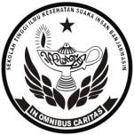Lembar Konsultasi

**SEKOLAH TINGGI ILMU KESEHATAN SUAKA INSAN**

**PROGRAM STUDI ILMU KEPERAWATAN**

**DAN PROFESI NERS**

**LEMBAR KONSULTASI**

**STIKES SUAKA INSAN BANJARMASIN**

**LEMBAR KONSULTASI TAHAP II STASE KEPERAWATAN KOMPREHENSIF**

**PRODI ILMU KEPERAWATAN DAN PROFESI NERS ANGKATAN XI T.A 2022/2023**

**Nama : HAYATUL**

**NIM : 113063J123040**

**Judul Laporan : ASUHAN KEPERAWATAN MEDIKAL BEDAH PADA KLIEN TN. M DENGAN HIPERTENSI DI RUANG PERAWATAN RAWAT INAP UPT PUSKESMAS LAHEI II**

| **NO** | **Tanggal/ Waktu** | **Materi Konsultasi** | **Saran** | **Paraf Preseptor Akademik** |
| --- | --- | --- | --- | --- |
| 1 | Rabu, 10 juli 2024 | 1. Hasil pengkajian 2. Nursing diagnosis 3. Intervensi dan implementasi 4. Evaluasi 5. Satu intervensi berdasar EBP | 1. Lengkapi hasil pengkajian 2. Urutkan sesuai prioritas 3. Sesuaikan diagnosa 4. Catatan perkembangan dengan SOAPIE 5. Tentukan 1 intervensi berdasarkan EBP |  |
| 2 | Jumat, 19 Juli 2024 | BAB I – BAB V | Perbaiki kalimat judul KTI  Tambahkan drug study  Tambahkan hasil penelitian sebelumnya pada keaslian penelitian  Perbaiki kalimat di analisa data  Intervensi yang dialnjutkan disebutkan  Lengkapi daftar lampiran  Tambahkan diagnosa ketidakpatuhan |  |
| 3 | Rabu, 24 Juli 2024 | BAB I – BAB V dan lampiran | 1. Lengkapi kalimat Diagnosa keperawatan : ketidakpatuhan mengenai apa 2. Diagnosa keperawatan lengkapi dengan simptome... Nyeri sehubungan dgn..... Ditandai dengan.... 3. PQRST masuk data O 4. Belum ada kontra indikasi, lengkapi dpada bagian drug study 5. Tambahkan rincian kalimatnya pada peran perawat di drug study 6. Bagi obat2an yang mempunyai kontra indikasi hipersensitif atau alergi tambahkan peran perawat dalam melakukan kaji pasien adanya riwayat alergi obat golongan tersebut |  |
| 4 | Rabu, 24 Juli 2024 | Perbaikan seluruh laporan | 1. Lengkapi lampiran : lembar konsultasi dan jurnal 2. Acc. |  |

Lampiran 4

Jurnal yang menjadi acuan intervensi berdasarkan EBP

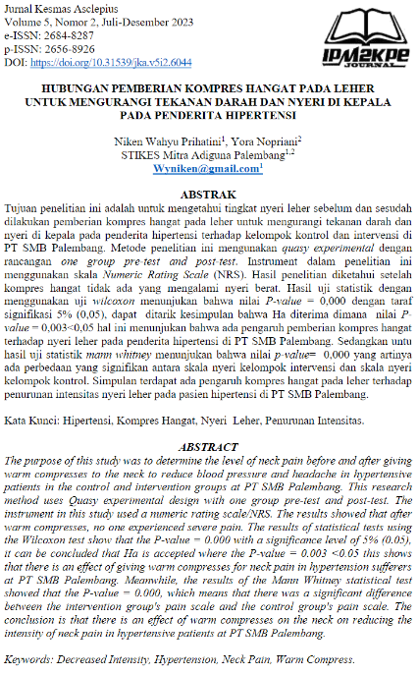

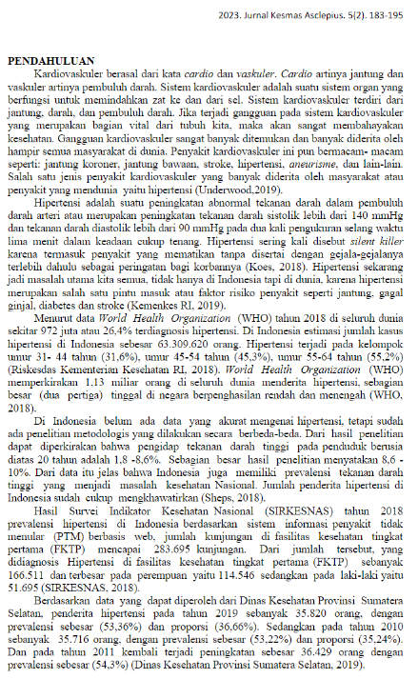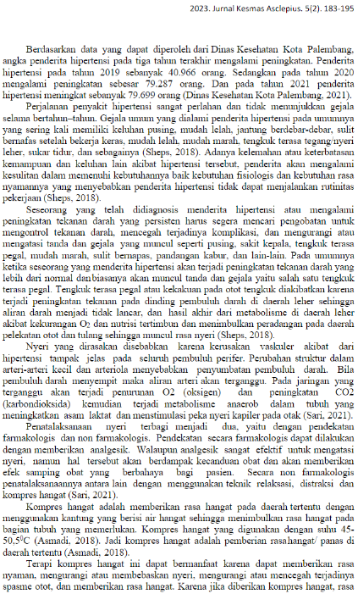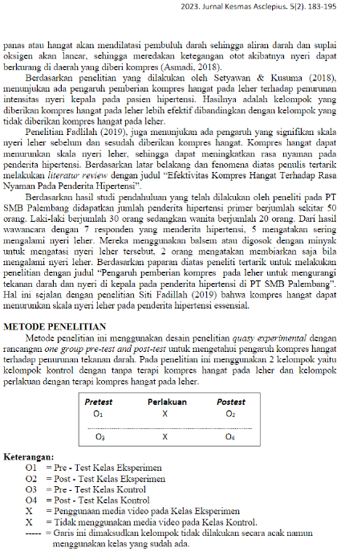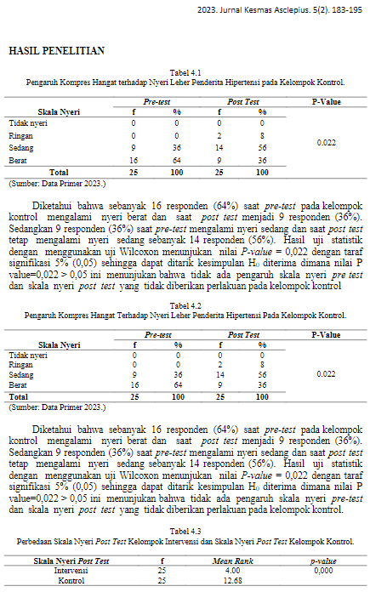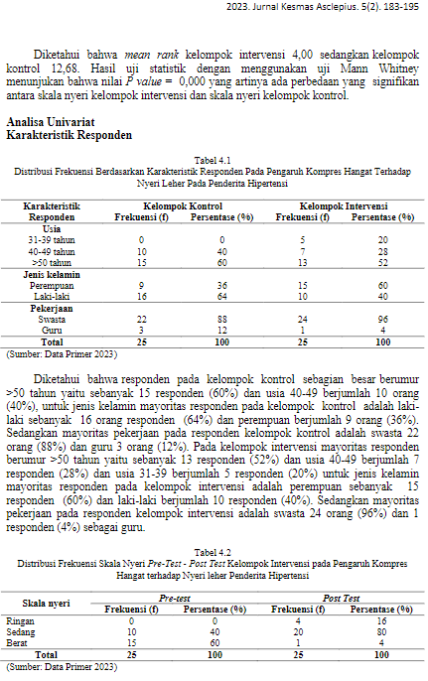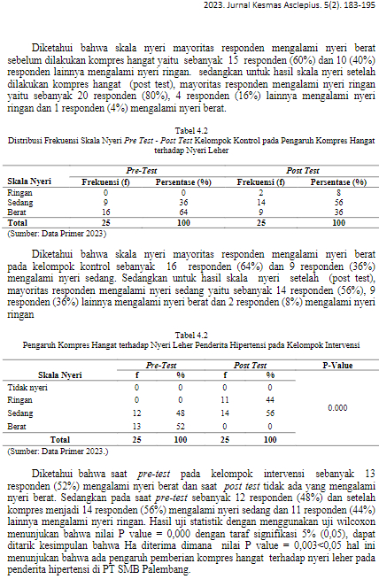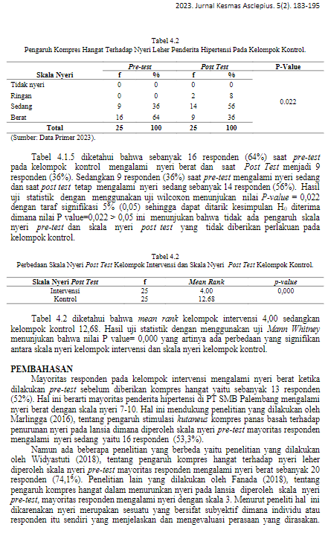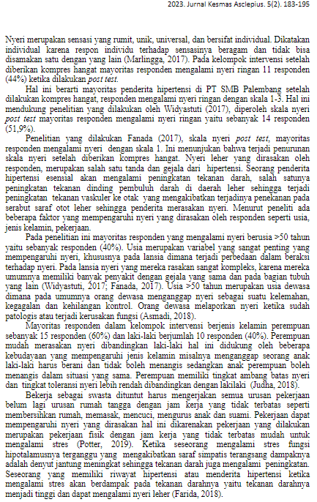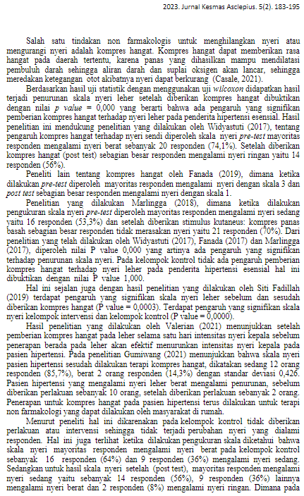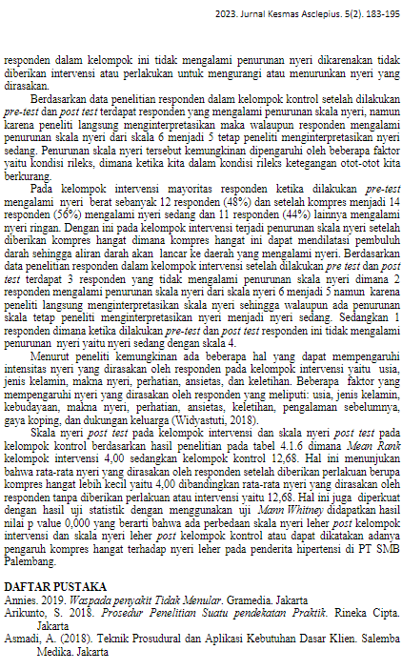

Lampiran 5

Jurnal-jurnal yang jadi acuan

